# 华中农业大学植科院实验温室项目维修

# 改造工程

跟

踪

周

报

跟踪单位：北京东方华太工程造价咨询有限公司

跟踪人员：谭勇

跟踪时间：2020年9月14日~2020年9月18日

**施工全过程工程造价控制工作日记**

工程名称：华中农业大学植科院实验温室项目维修改造工程

|  |
| --- |
| 时间：2020年9月14日 星期：一 天气： 雨天  现场参建人员  建设单位：华中农业大学  施工单位：武汉铭泽瑞建设工程有限公司  审计单位：北京东方华太工程咨询有限公司  内容：  一、现场施工进度：  1.玻璃顶网室天窗安装防尘网；  二、跟踪审计工作：  1.玻璃顶网室天窗安装防尘网；      记录人：谭勇  2020年9月14日 |

北京东方华太工程造价咨询有限公司

拍摄于2020年9月14日

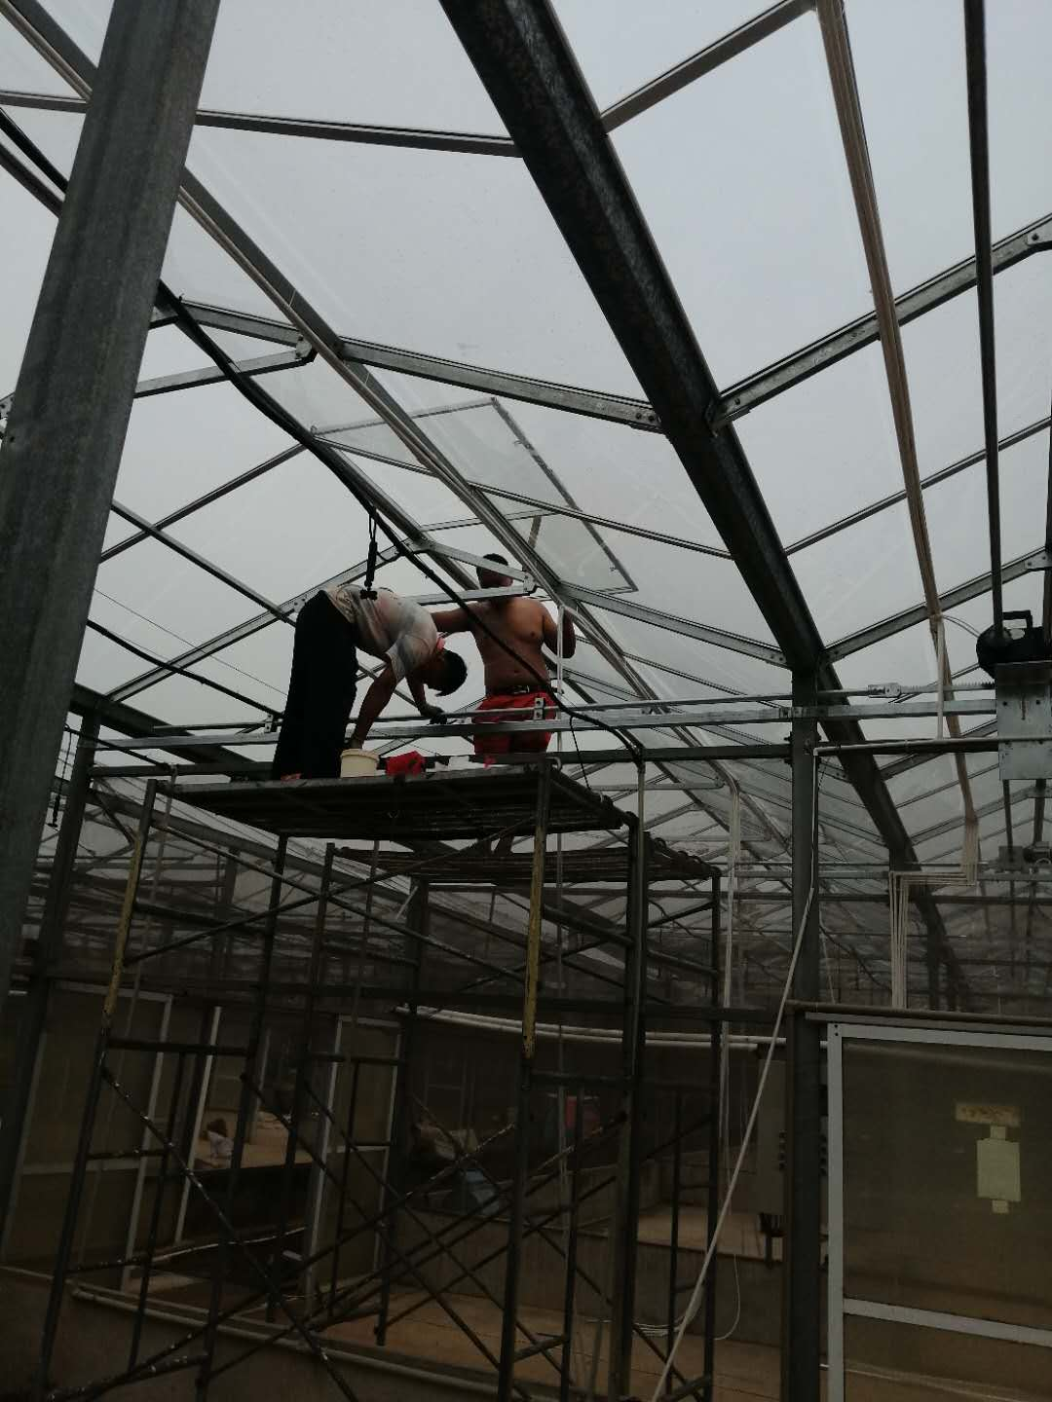

**施工全过程工程造价控制工作日记**

工程名称：华中农业大学植科院实验温室项目维修改造工程

|  |
| --- |
| 时间：2020年9月15日 星期：二 天气： 雨天  现场参建人员  建设单位：华中农业大学  施工单位：武汉铭泽瑞建设工程有限公司  审计单位：北京东方华太工程咨询有限公司  内容：  一、现场施工进度：  1.玻璃顶网室天窗安装防尘网；  二、跟踪审计工作：  1.玻璃顶网室天窗安装防尘网；    记录人：谭勇  2020年9月15日 |

北京东方华太工程造价咨询有限公司

拍摄于2020年9月15日

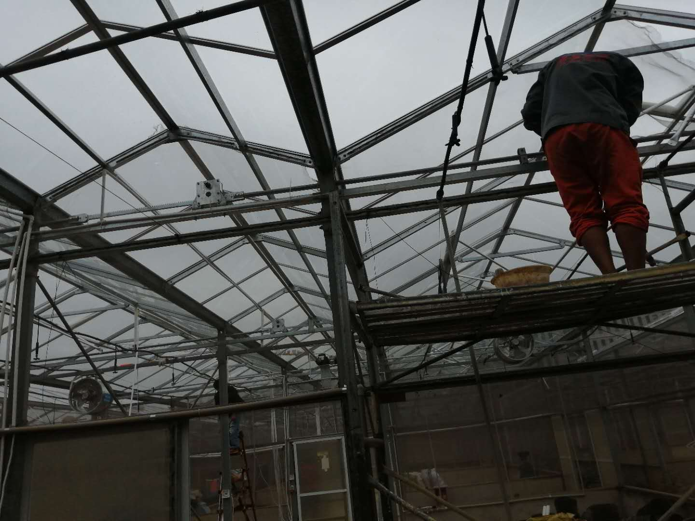

**施工全过程工程造价控制工作日记**

工程名称：华中农业大学植科院实验温室项目维修改造工程

|  |
| --- |
| 时间：2020年9月16日 星期：三 天气： 晴  现场参建人员  建设单位：华中农业大学  施工单位：武汉铭泽瑞建设工程有限公司  审计单位：北京东方华太工程咨询有限公司  内容：  一、现场施工进度：  1.玻璃顶网室线路整理，固定穿线管；  2.中空玻璃温室配电箱接线；  二、跟踪审计工作：  1.玻璃顶网室线路整理，固定穿线管；中空玻璃温室配电箱接线；    记录人：谭勇  2020年9月16日 |

北京东方华太工程造价咨询有限公司

拍摄于2020年9月16日

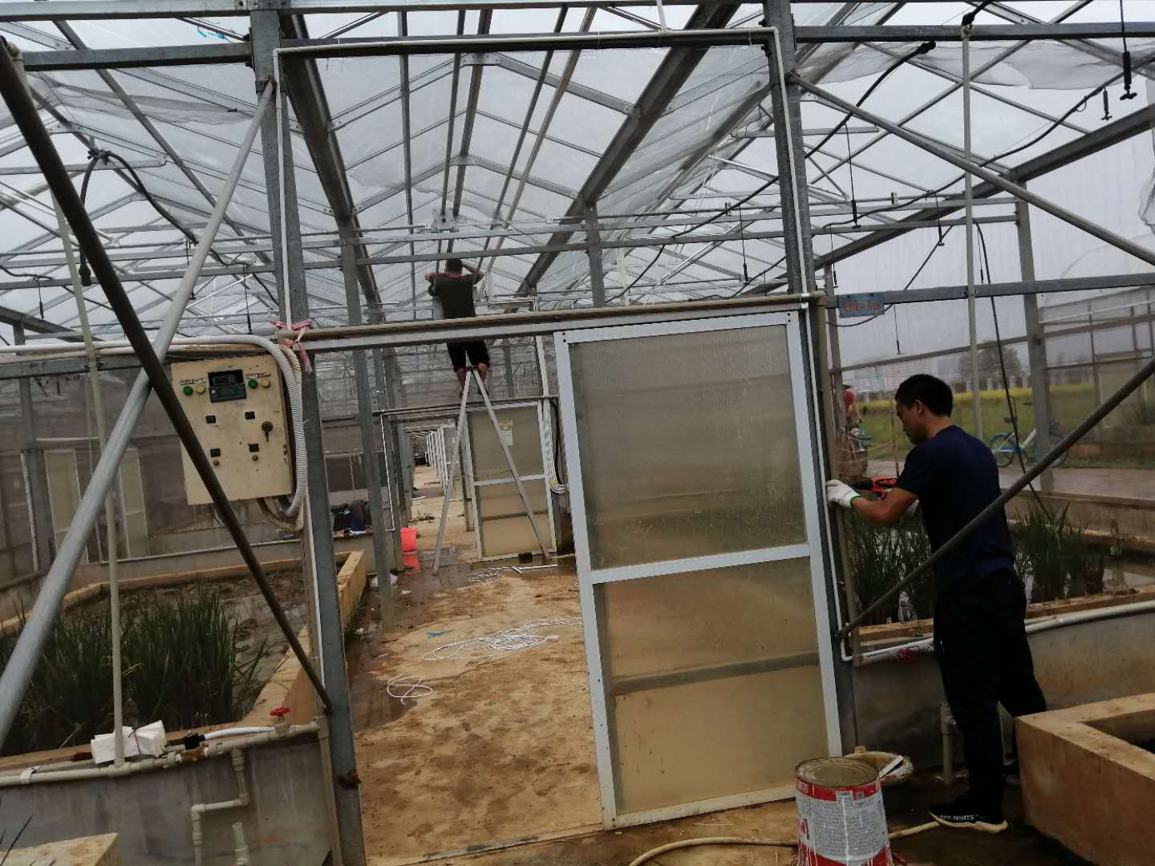

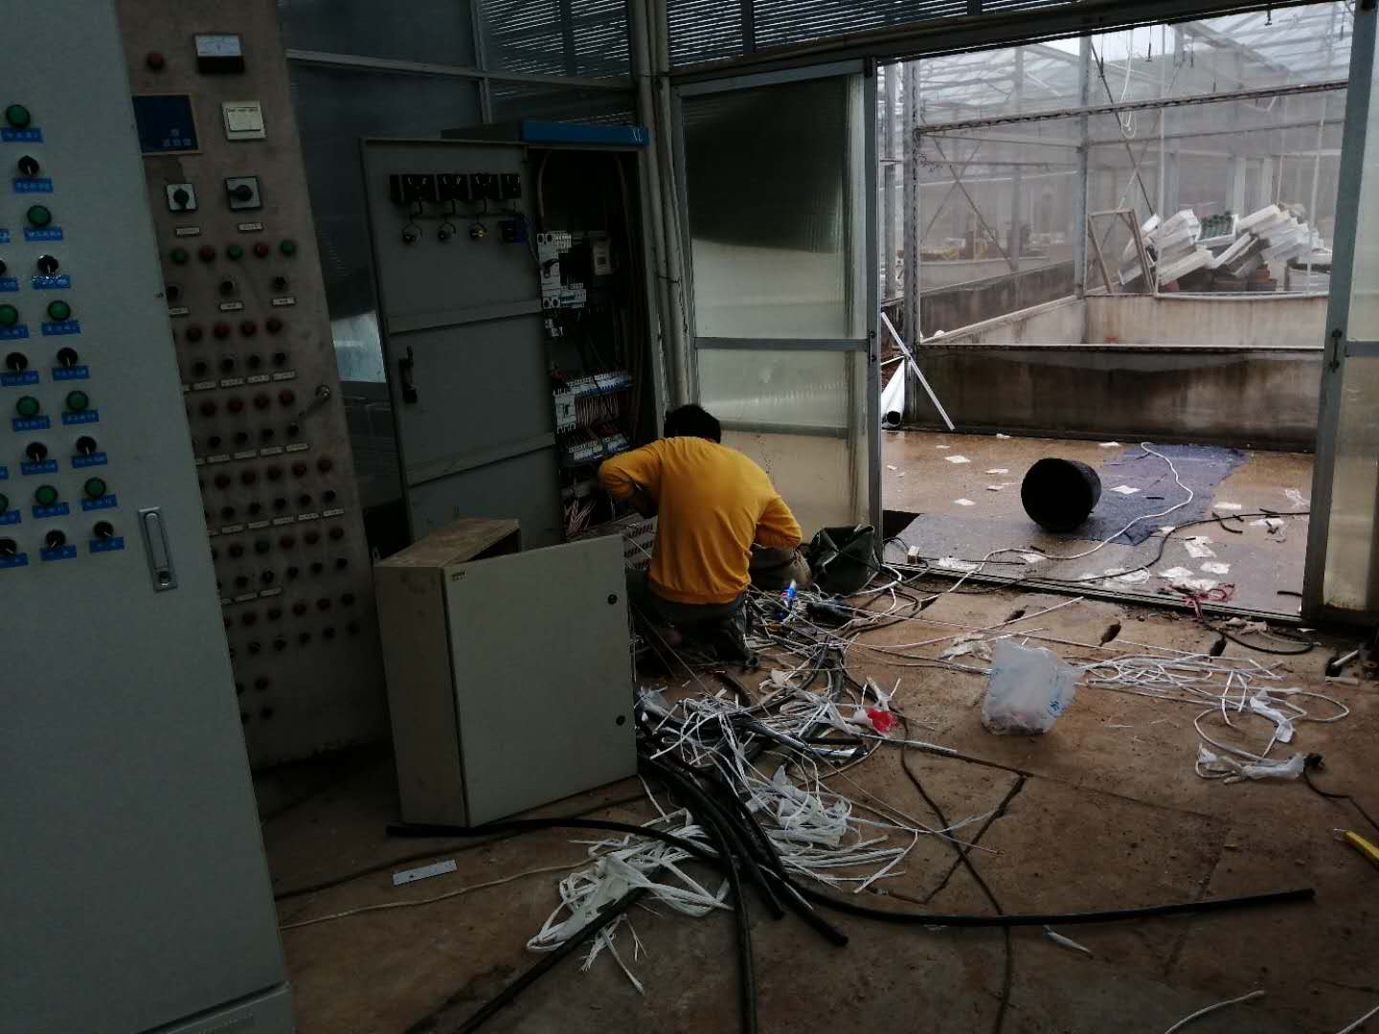

**施工全过程工程造价控制工作日记**

工程名称：华中农业大学植科院实验温室项目维修改造工程

|  |
| --- |
| 时间：2020年9月17日 星期：四 天气： 雨天  现场参建人员  建设单位：华中农业大学  施工单位：武汉铭泽瑞建设工程有限公司  审计单位：北京东方华太工程咨询有限公司  内容：  一、现场施工进度：  1.玻璃顶网室线路整理，固定穿线管；  2.玻璃顶网室配电箱接线；  二、跟踪审计工作：  1.玻璃顶网室线路整理，固定穿线管；玻璃顶网室配电箱接线；    记录人：谭勇  2020年9月17日 |

京东方华太工程造价咨询有限公司

拍摄于2020年9月17日

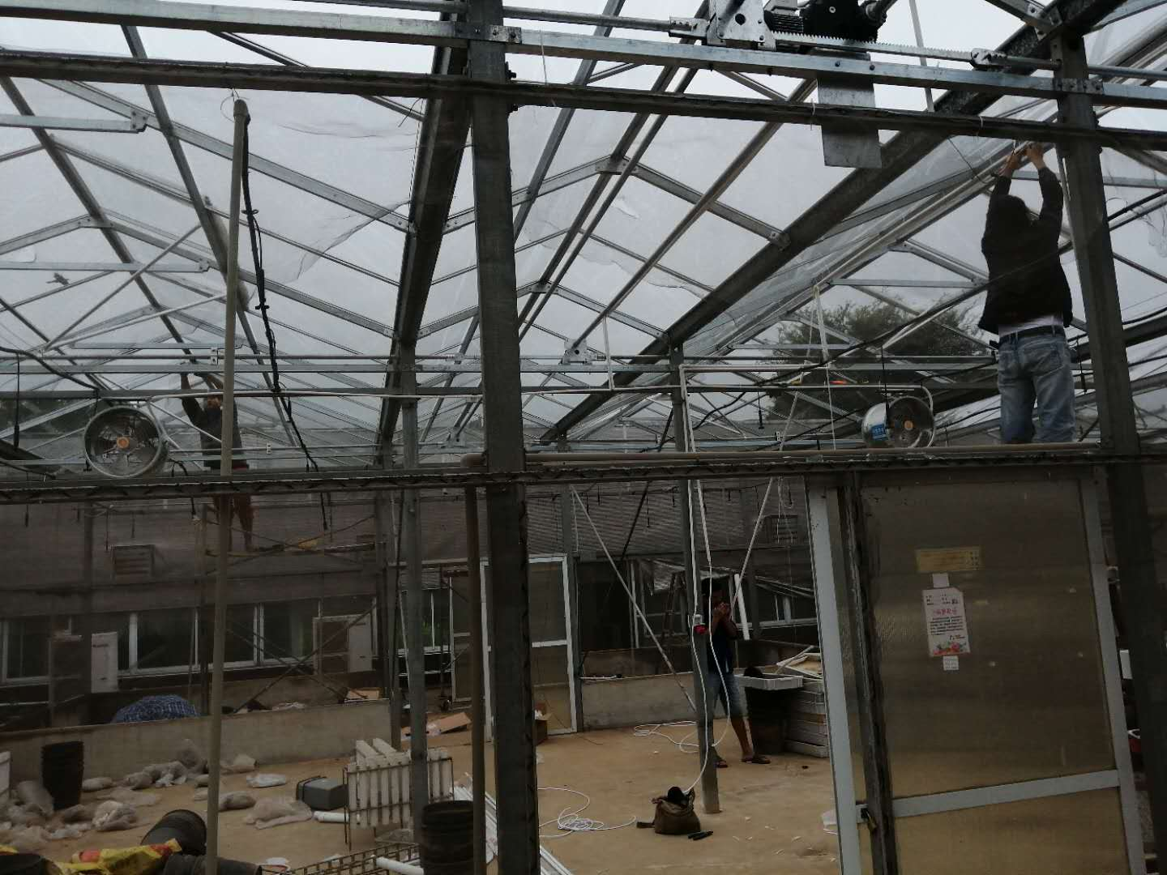

## c28e1ca4990b66f4021da9cb691dda0

**施工全过程工程造价控制工作日记**

工程名称：华中农业大学植科院实验温室项目维修改造工程

|  |
| --- |
| 时间：2020年9月 18日 星期：五 天气： 雨天  现场参建人员  建设单位：华中农业大学  施工单位：武汉铭泽瑞建设工程有限公司  审计单位：北京东方华太工程咨询有限公司  内容：   1. 现场施工进度：   1.玻璃顶网室安装插座、照明开关、多芯软线、固定穿线管；  2.中空玻璃温室安装电线桥架；  二、跟审计工作：  1.玻璃顶网室安装插座、照明开关、多芯软线、固定穿线管；中空玻璃温室安装电线桥架；      记录人：谭勇  2020年9月18日 |

北京东方华太工程造价咨询有限公司

拍摄于2020年9月18日

## 3b0b99fdc3d9afb03b6983eced36b75

